FU+ saas 代理商操作手册

目录
FU+ saas 代理商操作手册 1
一、商户计费配置步骤 3
1，配置结算商户号 3
2，设置商户计费规则 3
二、商户软件计费结果查询 5
1，软件费按月结算 5
2，查看所有门店交易明细 6

一、 商户计费配置步骤

1， 配置结算商户号
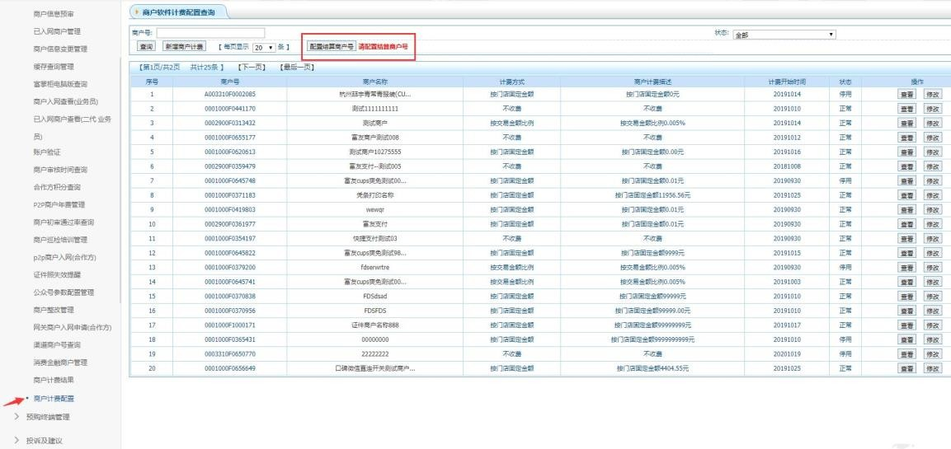
没有配置结算商户号的，先配置结算商户号，商户管理-商户计费配置-配置结算商户号（代理商用来收商户软件费的结算商户号）

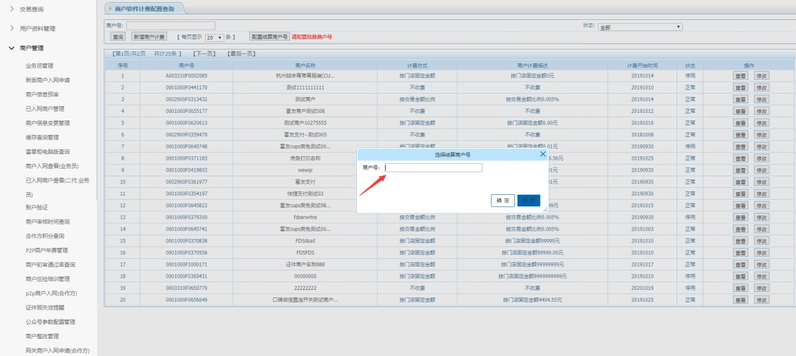
结算商户号是代理商自己设置的一个可以结算的商户号，设置这个商户号的目的，就是绑一张入账卡，收商户打进来的软件费

2， 设置商户计费规则
商户管理-商户计费配置-新增商户计费

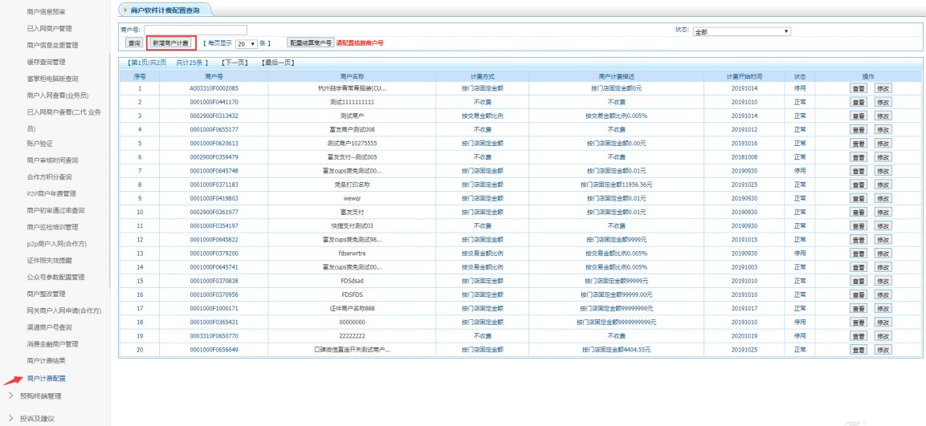
填写商户号，计费开始时间，计费方式等
计费方式有三种：按交易金额比例，按门店固定金额，不收费
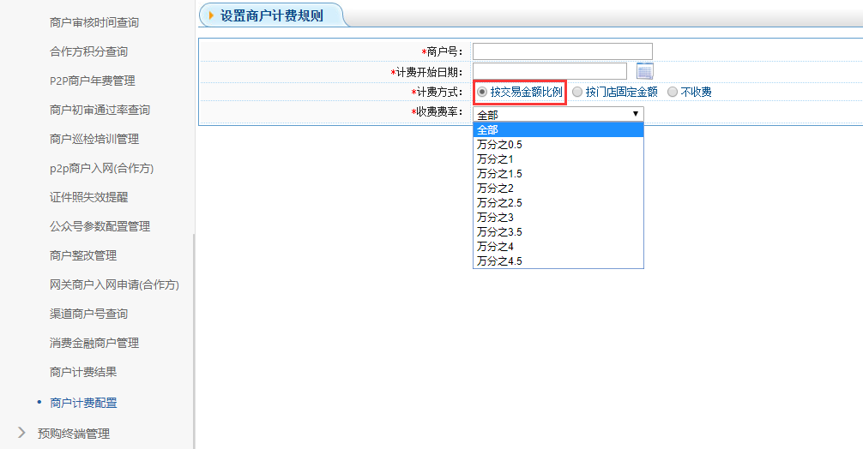
按交易金额比例：收费费率可以根据需要上下浮动，选择一个即可

按门店固定金额
设置每个商户下各个门店月固定缴纳金额，无论门店销售额是 0 还是其他，都按照设定的固定金额缴纳

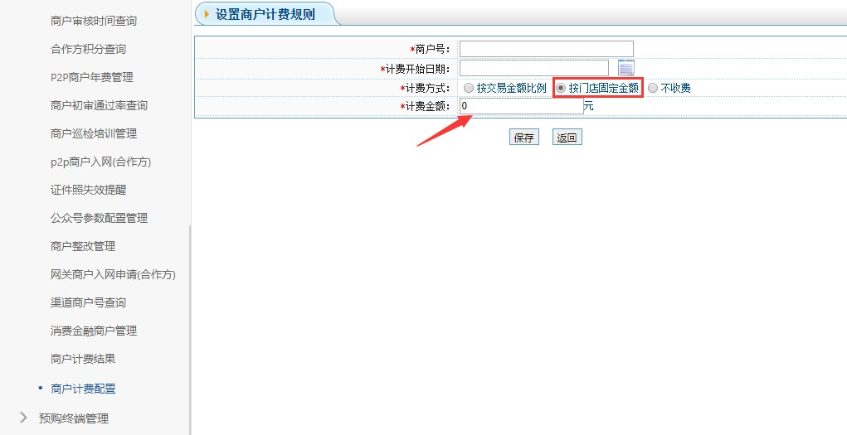

不收费
就是免费使用
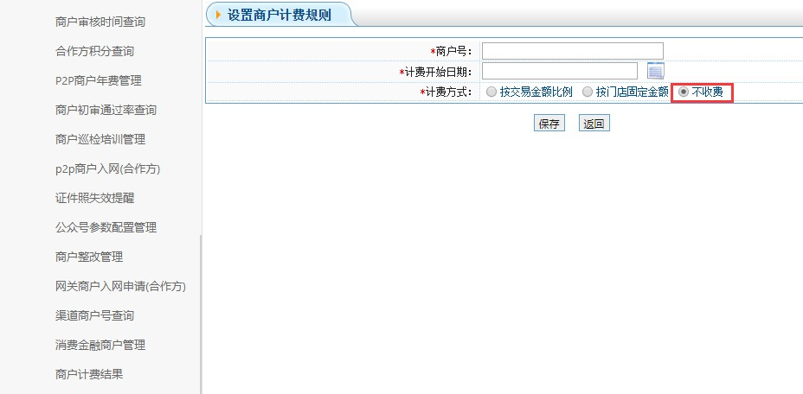
设置完后点击“保存”，设置成功

二、 商户软件计费结果查询

1， 软件费按月结算
每个月 1 号结算上个月的交易数据，以 9 月份数据为例，10 月 1 号当天结算 9 月份的月交易金额，在商户管理-商户计费结果里查询

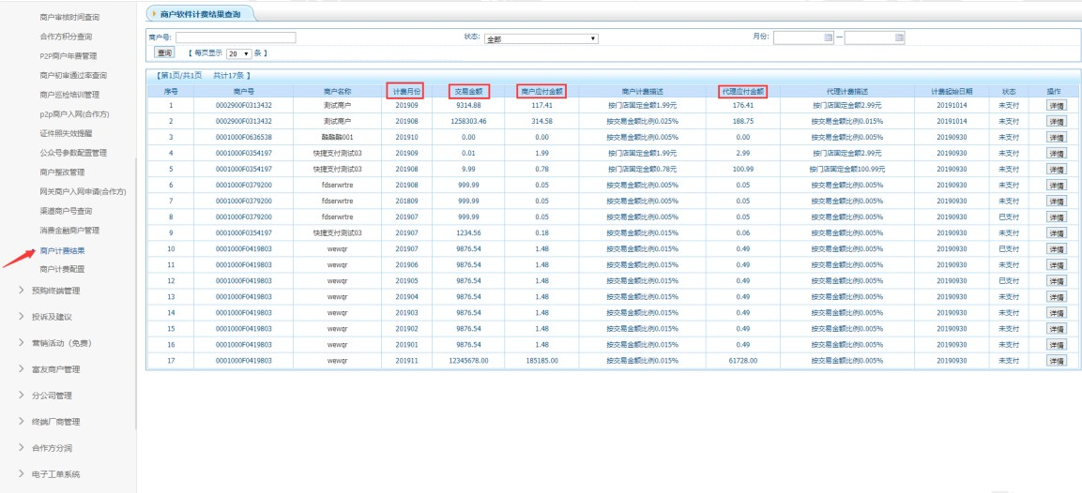

计费月份，交易金额：对应月份的月交易金额

商户应付金额：商户应该付给代理商的软件费，根据配置好的收费费率收取， 交易金额*收费费率=软件费

代理应付金额：代理应该付费FU+的软件费，根据配置号的收费费率收取， 交易金额*收费费率=软件费

2， 查看所有门店交易明细
商户管理-商户计费结果-详情
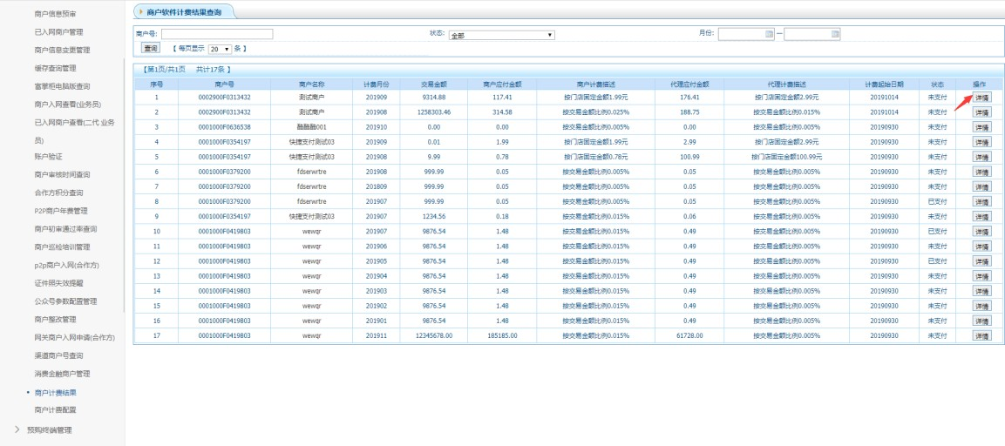

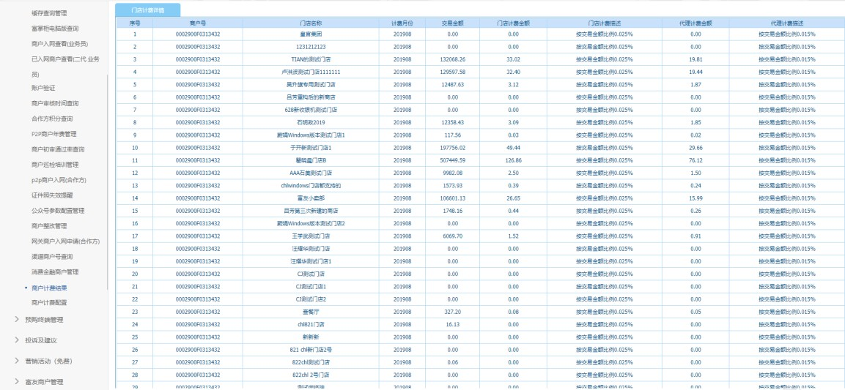
门店计费详情

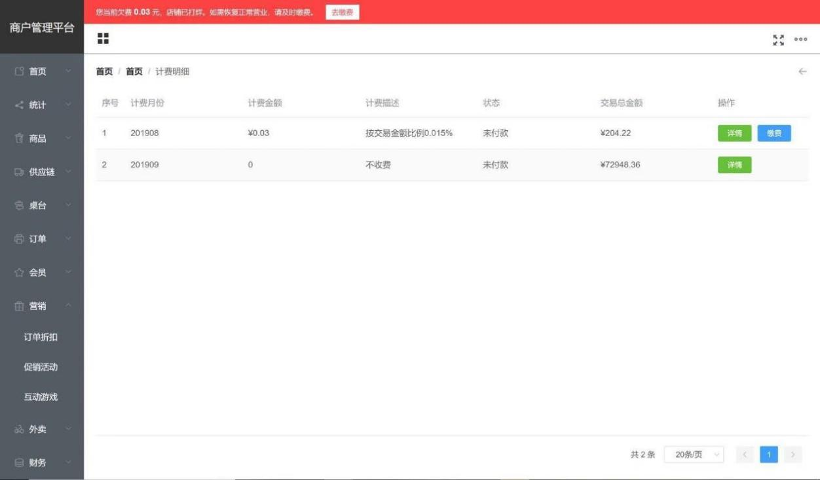
商家欠交费后sp 后台样式如下：

